南部滨海新区4-C地块总图方案公示

大金普城建发[2019]第121号
根据《中华人民共和国城乡规划法》《中华人民共和国行政许可法》，我局现将拟审批事项向社会各界予以公示（具体内容详见大连日报、大连金普新区网站https://www.dljp.gov.cn及现场公示牌）。如相关部门及利害关系人有异议，请在本公示发布后7日内向我局提出书面申请。逾期或无异议，我局将依法进行批复。
大连金普新区城乡建设局
2019年12月24日

总图：
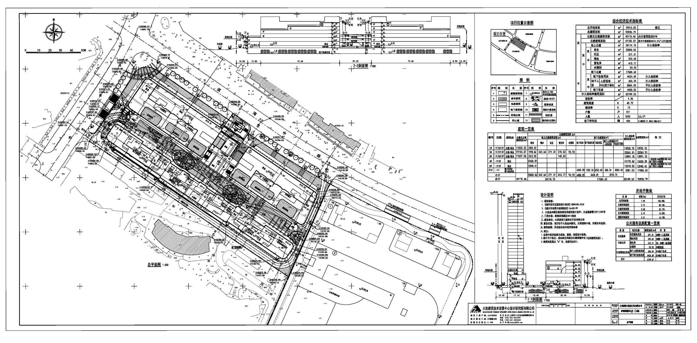
项目名称:南部滨海新区4#－C地块
项目位置:大连金州新区，北邻滨海中路，西侧为兴金街
使用性质:公共设施（商业、公建式公寓）
用地面积:19016平方米
容积率:≦4.36
建筑控制高度:≦130米
审批事项:总图方案
公示时间:2019年12月26日至2020年1月1日
公示内容咨询电话：87618269
公示意见反馈电话：87612661
网上反馈意见信箱：dkgongshifankui@126.com

